Sprogversioner i SDU’s begivenheds- og opslagsmodul

Sidst redigeret: 19.04.2023
Målgruppe: Studiesekretærer
Når du opretter et Event eller et Opslag i EOM skal du tage stilling til, om opslaget skal være på dansk eller på engelsk – skift mellem versionerne ved at klikke på sproget:

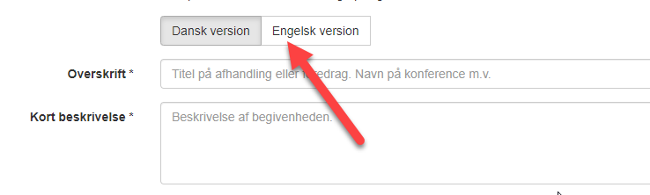
BEMÆRK at du skal vælge ENTEN at lave opslaget på dansk ELLER på engelsk
(du kan IKKE lave et opslag på begge sprog i samme opslag – det er kun den sidst indtastede version, der bliver gemt, når du til sidst klikker Udgiv).
- vælger du den danske version, skal AL tekst være på dansk
- vælger du den engelske version, skal AL tekst være på engelsk

Har du valgt at lave dit opslag på engelsk, skal du under punktet Tags kun vælge de studier, der har en engelsk version på mitSDU (KA Engelsk, KA Amerikanske studier, KA Negot og KA Mellemøststudier:
